**NAVODILA ZA PISANJE SEMINARSKIH NALOG**

Seminarska naloga je krajše zapisano strokovno besedilo, v katerem avtor samostojno obravnava izbrano temo, in sicer tako, da povzema, primerja in vrednoti ugotovitve drugih raziskovalcev, nato pa predstavi ugotovitve, do katerih je v zvezi z obravnavanim problemom prišel sam.

**Zgradba:**

* **NASLOVNA STRAN**

Primer naslovnice:

* sredinska poravnava zgoraj: logotip šole (podolgovat)

Seminarska naloga pri slovenščini

Promet v Homerjevi Odiseji

Mentorica: Mojca Hribar, prof. Avtor: Janez Novak, R 4. A

Ljubljana, april 2015

http://www.vegova.si/P/Pix/MainDesign/Logotip.png

* na sredini napis **Seminarska naloga** in predmet oz. strokovno področje
* **naslov** naloge naj bo tesno povezan z vsebino seminarske naloge (naslov: največ 2 vrstici oz. 140 znakov); biti mora **jedrnat**, nedvoumen, preprost, informativen
* v desnem spodnjem kotu ime in priimek avtorja ter razred (Prim.: Janez Novak, R 4. A – pozor: presledki med R in 4.)
* levo v isti vrstici kot avtor tudi ime in priimek mentorja z nazivom[1]
* spodaj na sredini navedemo kraj, mesec, leto/šolsko leto
* ŠTEVILČENJE: naslovna stran se šteje, a številke strani ne zapišemo
* ZAHVALA (neobvezno)
* namenjena je mentorju, somentorju ali drugim, ki so pomagali pri seminarski nalogi
* ŠTEVILČENJE: zahvala je na posebni strani, ki ni oštevilčena, a se šteje
* **POVZETEK**
* povzetek je **kratko zapisana vsebina** (sestavimo ga na koncu pisanja seminarske naloge, ko imamo pregled nad celoto)
* napišemo ga v slovenščini na svojo stran, v 1 odstavku; dodamo ključne besede
* lahko je dodan tudi povzetek v angleščini ali nemščini (oba na isti strani); dodamo ključne besede
* ŠTEVILČENJE: stran, na kateri je povzetek, je neoštevilčena, a se šteje
* dolžina: okrog 100 besed, tj. 1/3 strani

Primer kazala:

* **KAZALO VSEBINE**

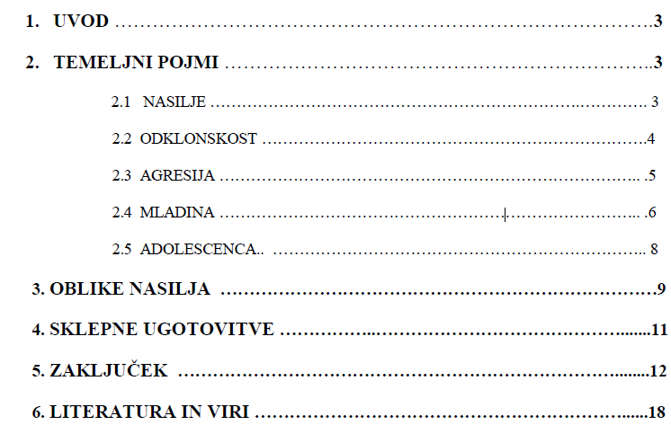

* Navedemo oštevilčene naslove in podnaslove poglavij; zahvale in povzetka ter izjave o avtorstvu ne vključimo
* lahko dodamo tudi kazalo slik in tabel na posebno stran; zaporedno številčimo posebej tabele in posebej slike (med slike prištevamo tudi grafe)
* **UVOD**
* na kratko[2] **predstavimo temo** in poskušamo pritegniti bralčevo zanimanje
* navedemo, kaj je o izbrani temi že znanega in kaj je še odprto
* zapišemo namen naloge, cilje, postavimo hipoteze in predstavimo metode
* **JEDRO[3] – teoretični del**
* pisano v obliki lijaka: od širšega in bolj znanega k manj znanemu
* razdeljeno na naslovljena in oštevilčena poglavja in podpoglavja (npr. 2.1, 2.1.1)
* navedemo, kako je problem obravnavan v literaturi, predstavimo rezultate dosedanjih raziskav
* **JEDRO – empirični del**
* navedemo ugotovitve in jih razčlenimo, opišemo metode dela
* **ZAKLJUČEK**
* povzamemo ključne ugotovitve jedrnega dela, potrdimo/ovržemo hipotezo, izrazimo svoje mnenje ipd.
* v zaključku **ne navajamo novih podatkov** ali spoznanj
* po dolžini naj bo zaključek podoben uvodu
* zaključek ni na posebni strani
* **NAVAJANJE VIROV IN LITERATURE**
* navedemo vsa dela, iz katerih smo črpali (najbolje je, da jih zapisujemo sproti ob nastajanju naloge, da katerega ne pozabimo)
* **PRIMERI NAVAJANJA VIROV IN LITERATURE[4]:**
* **samostojne publikacije**
* Jambrek, Peter. 1992. *Uvod v sociologijo[5].* Ljubljana: Državna založba Slovenije.
* **članek v znanstveni reviji**
* Katunarić, Vjeran. 1993. *Interkulturalizem.* Teorija in praksa 30 (1–2):

14–25.[6]

* **članek v časopisu**
* Daalder, Ivo in James M. Lindsay. 2003. American Empire, Not 'If'' but 'What Kind'. *The New York Times, B9 (10. maj).*
* **internetni vir**
* Hoffmann, Stanley. 2003. America Goes Backward. *The New York Review of Books* 50 (10). Dostopno prek: http://www. nybooks.com/articles/16350

(18. 3. 2008[7]).

* **PRILOGE**
* sem sodijo informacije, ki niso nujno potrebne za razumevanje besedila in bi okrnile preglednost naloge (npr. zemljevidi, načrti, tabele, neizpolnjeni vprašalniki ipd.)
* **IZJAVA O AVTORSTVU**
* besedilo naj se glasi: Izjavljam, da je seminarska naloga XY[8] v celoti moje avtorsko delo, ki sem ga izdelal/-a samostojno s pomočjo navedene literature in pod vodstvom mentorja.
* pod izjavo napišemo levo datum, desno svoje ime in priimek ter se **lastnoročno podpišemo**
* ŠTEVILČENJE: stran z izjavo o avtorstvu je neoštevilčena in ni navedena v kazalu
* **TEHNIČNA NAVODILA**
* usmerjenost strani: pokončno; poravnava besedila: obojestransko; natisnjeno eno- ali obojestransko; robovi strani: 2,5 cm (levi lahko 3 cm); številčenje strani: z arabskimi številkami, spodaj; pisava Times New Roman ali Arial; velikost pisave: 12 točk (naslovi večji); razmik med vrsticami: 1,5; razmik med odstavki: 1–2 vrstici; oštevilčeni naslovi poglavij in podpoglavij (npr. 1., 1.1, 1.1.1); naslove slik, grafov, tabel pišemo pod slikami, grafi, tabelami in jih številčimo – številčimo jih zaporedno (npr. Slika 1: Ekranska slika); za pisanje enačb uporabljamo urejevalnik enačb; pri oblikovanju besedila/kazala uporabljamo različne sloge

**PRIPOROČENO BRANJE**

* Bajt, Drago. 1994. *Pišem, torej sem: priročnik za pisanje.* Maribor: Obzorja.
* Eco, Umberto. 2003. *Kako napišemo diplomsko nalogo.* Prev. Polona Mesec. Ljubljana: Vale-Novak.
* Hladnik, Miran. 1997. *Praktični spisovnik ali Šola strokovnega ubesedovanja: vademekum za študente slovenske književnosti, zlasti za predmet Uvod v študij slovenske književnosti.* Ljubljana: Filozofska fakulteta.
* Ojsteršek, Milan. 1999. Iskanje informacij po internetu. V: *Računalniška omrežja in iskanje informacij o njih,* ur. Milan Ojsteršek, 133–157. Maribor: Visoka zdravstvena šola

1. Naziva dr. in mag. pred imenom, prof. za imenom; prim.: dr. Janez Novak/mag. Janez Novak/Janez Novak, prof.
2. največ 10 % celotne naloge
3. Besede »Jedro« ne zapišemo nikjer: zapisujemo le posamezne pod-/naslove
4. glej tudi *Praktični spisovnik*, dostopen tudi na: **http://lit.ijs.si/spisovn.html**
5. naslov naj bo ležeč
6. V pomenu »od do« uporabljamo pomišljaj (tj. znak –) in ne vezaja (tj. znak -)
7. obvezno navedemo datum obiska internetne strani (datum s presledki in brez ničel; napačno npr.: 01.01.2015 🡪 1. 1. 2015)
8. navedemo naslov seminarske naloge